空间直线、平面的平行
考法一 线面平行
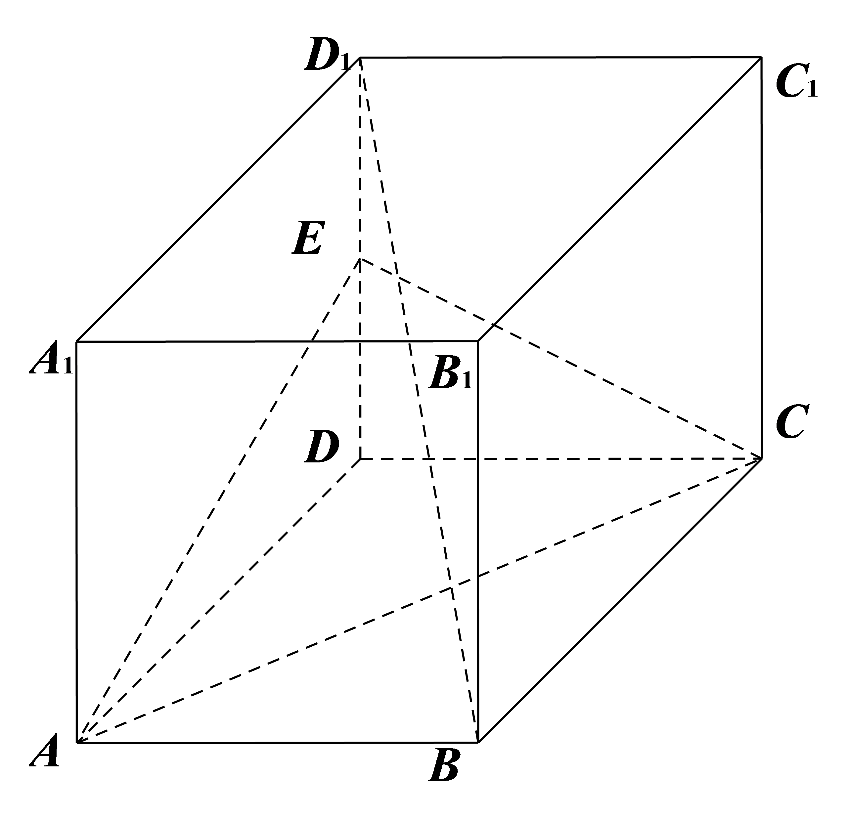
【例1-1】（2021·海原县第一中学高一期末）如图，正方体中，为中点．求证：平面．

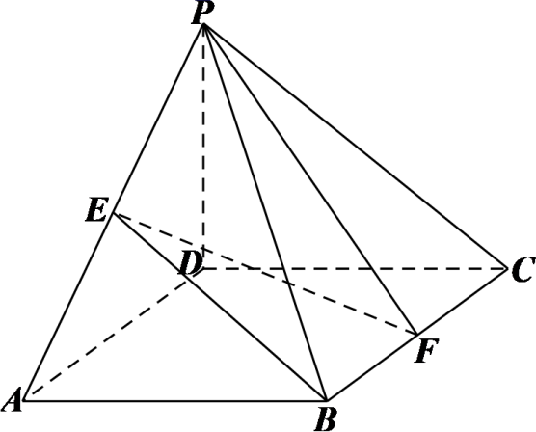
【例1-2】（2020·浙江高一期末）如图，四棱锥，底面为矩形，面，、分别为、的中点．
（1）求证：面；
（2）若，，求三棱锥的体积．

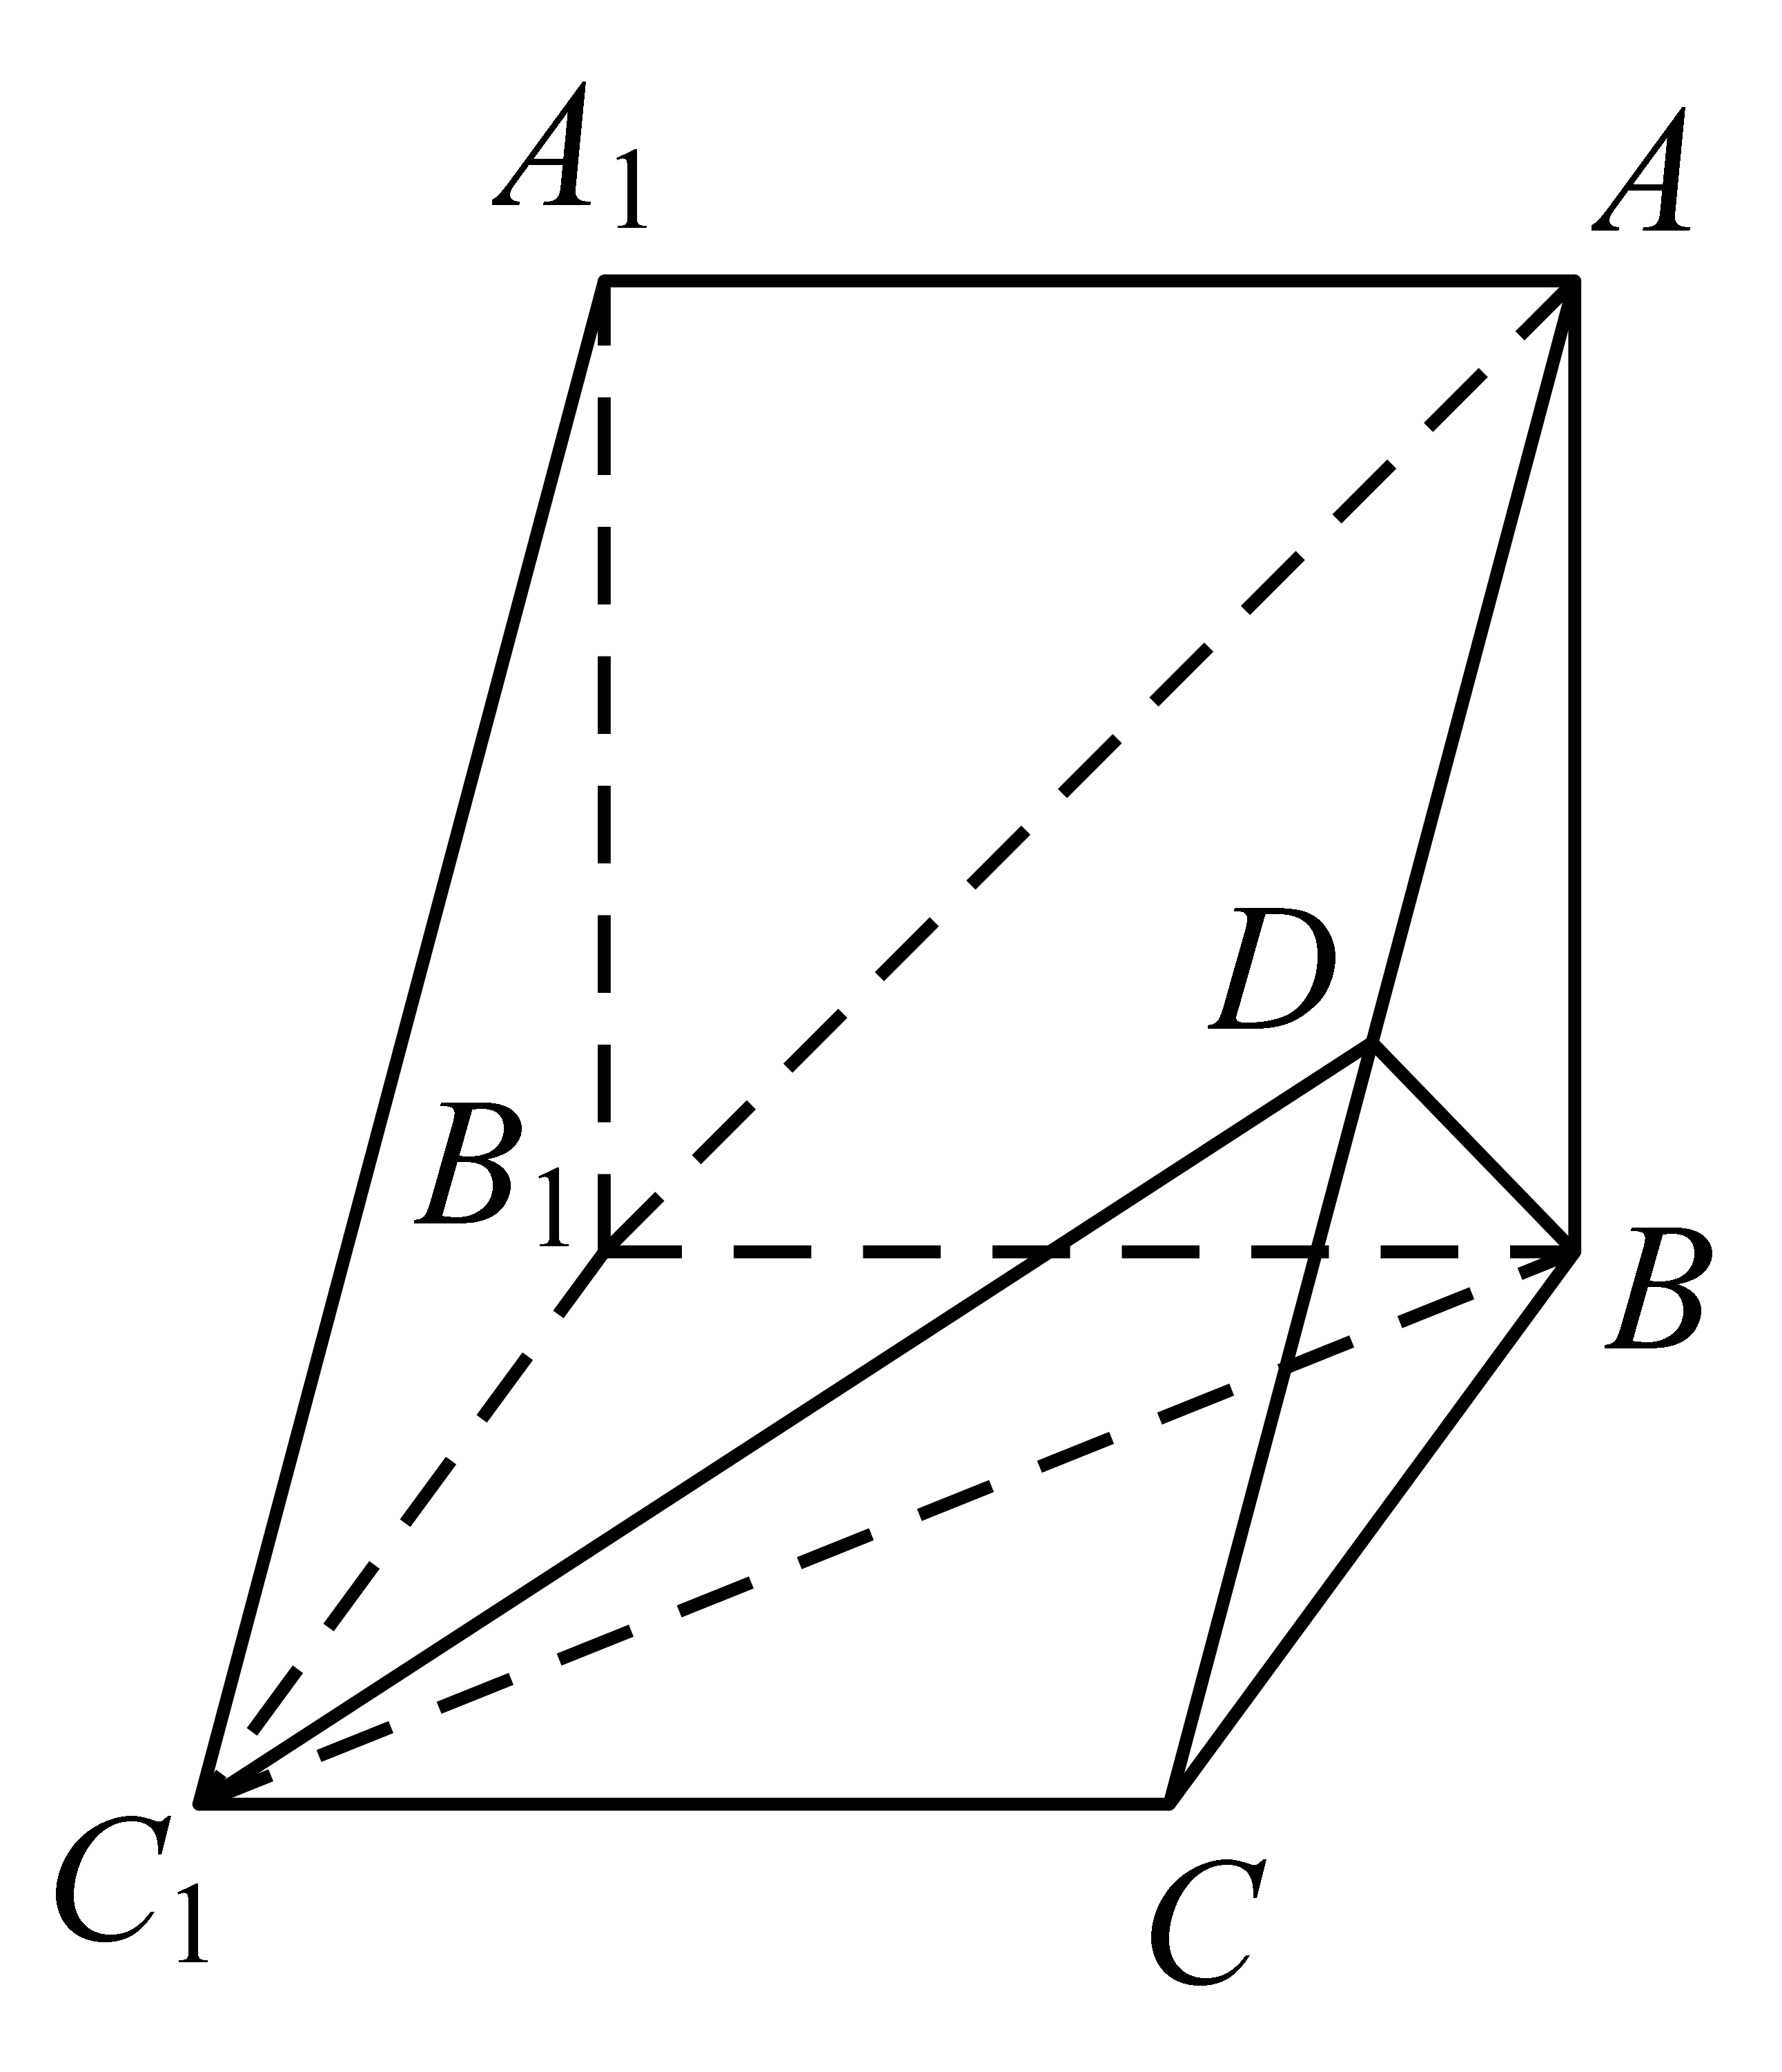
【一隅三反】
1．（2020·陕西西安市·高一期末）如图，在三棱柱中，侧棱底面，，为的中点，，．求证：平面；

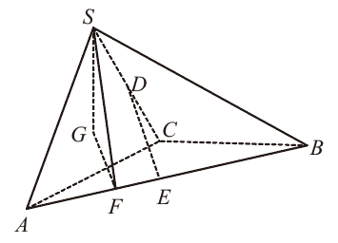
2．（2021·全国高一课时练习）如图，在三棱锥中，已知是正三角形，为的重心，，分别为，的中点，在上，且.求证：平面

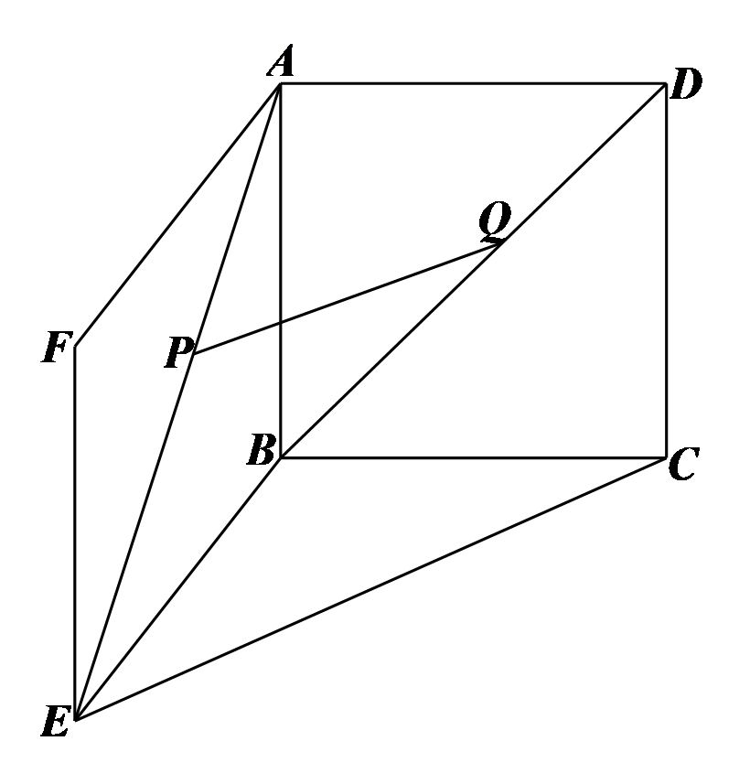
3．（2020·咸阳市高新一中高一月考）正方形与正方形所在平面相交于，在、上各有一点，，且．求证：平面．

考法二 面面平行
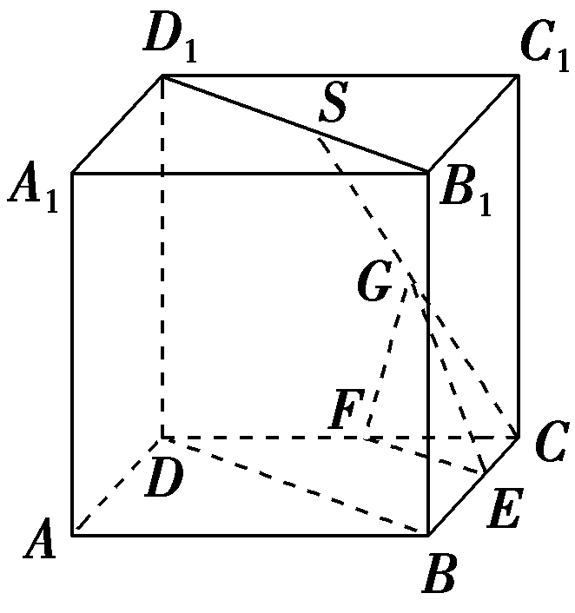
【例2】（2021·全国高一课时练习）如图，在正方体ABCDA₁B₁C₁D₁中，S是B₁D₁的中点，E，F，G分别是BC，DC，SC的中点，求证：
（1）直线EG平面BDD₁B₁；
（2）平面EFG平面BDD₁B₁.

【一隅三反】
1．（2021·全国高一专题练习）下列四个正方体图形中，A，B，C为正方体所在棱的中点，则能得出平面ABC∥平面DEF的是
A．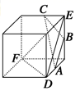 B．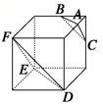 C．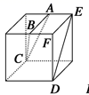 D．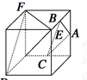
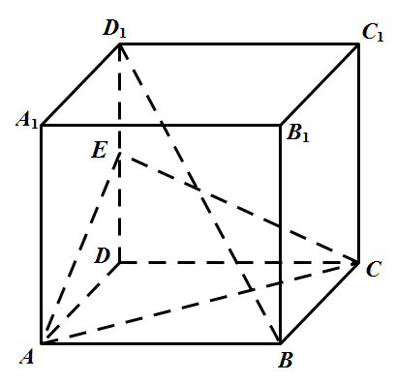
2．（2021·全国高一课时练习）如图：在正方体中，E为的中点.
（1）求证：平面；
（2）若F为的中点，求证：平面平面.

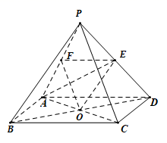
3．（2021·全国高一）如图所示，四棱锥中，底面为平行四边形，、分别为、的中点，、交于点.
（1）求证：平面平面；
（2）求三棱锥与四棱锥的体积之比.

考法三 平行的综合运用
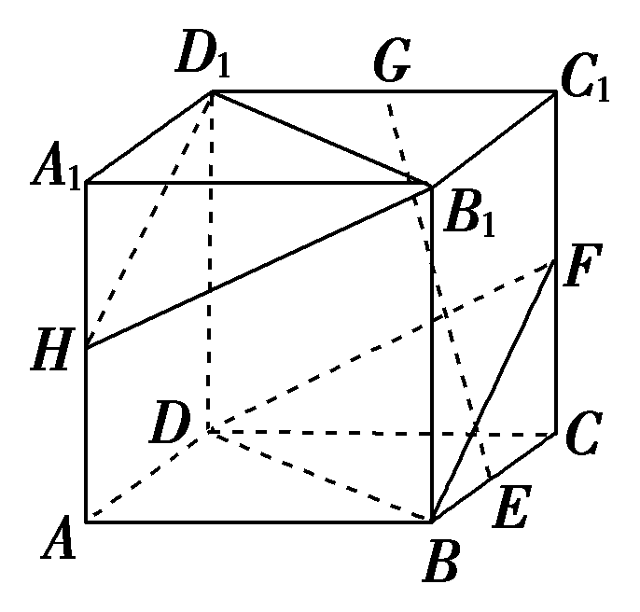
【例3】（2020·全国高一课时练习）如图所示，在正方体ABCD－A₁B₁C₁D₁中，E，F，G，H分别是BC，CC₁，C₁D₁，A₁A的中点．求证：
(1)BF∥HD₁；
(2)EG∥平面BB₁D₁D；
(3)平面BDF∥平面B₁D₁H.

【一隅三反】
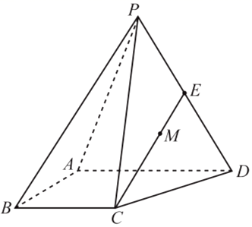
1．（2020·北京大兴区·高一期末）如图所示，在四棱锥中，平面，，是的中点.
（1）求证：；
（2）求证：平面；
（3）若是线段上一动点，则线段上是否存在点，使平面？说明理由.

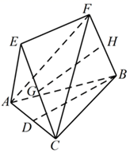
考法四 线面、面面平行的性质
【例4-】（2020·全国高一课时练习）在如图所示的几何体中，、、分别是、、的中点，．求证：平面．

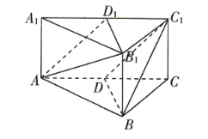
【例4-2】（2020·全国高一课时练习）如图，在三棱柱中，点为的中点，点是上的一点，若//平面，则（ ）
A． B．1
C．2 D．3
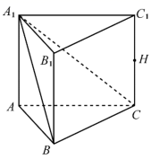
【一隅三反】
1．（2020·北京人大附中高一期末）如图，在直三棱柱中，，，的中点为，点在棱上，平面，则的值为________.
2．（2021·全国高一课时练习）已知平面平面，过点的直线与，分别交于，两点，过点的直线与，分别交于，两点，且，，，则的长为___________.
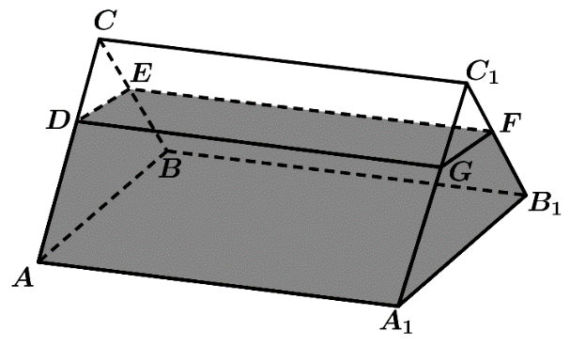
3．（2020·河南高一月考）如图，一个侧棱长为的直三棱柱容器中盛有液体（不计容器厚度）．若液面恰好分别过棱，，，的中点，，，．
（1）求证：平面平面；
（2）当底面水平放置时，求液面的高．

4．（2020·浙江杭州市·高一期末）如图，正三棱柱的底面边长为2，高为，过的截面与上底面交于，且点在棱上，点在棱上．
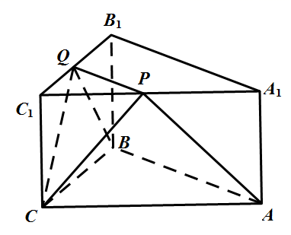
（Ⅰ）证明：；
（Ⅱ）当点为棱的中点时，求四棱锥的体积．

